ТЗ на скрипт сплит-тестирования:

## О скрипте

Система которая должна равномерно распределять трафик по разным страницам для проведения Сплит-тестов. Принцип работы: система формирует ссылку при переходе по которой система формирует редирект на ссылки из системы. равномерно распределяя трафик по прикрепленным к ссылке URL

## ТЗ

1. Делаем авторизацию по логину и паролю
2. Далее попадаем на страницу по выбору/созданию проекта:

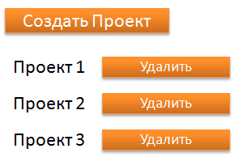

1. При входе в проект, у нас появляется список потоков или возможность их создавать:

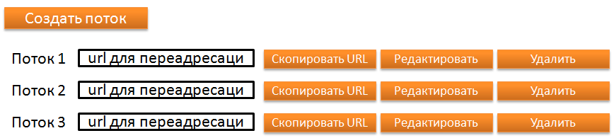

* 1. Поле где указан URL находиться в текстовом поле и дает возможность копировать ссылку в буфер
  2. При клике создать поток открывается окно, в котором присутствуют поля:

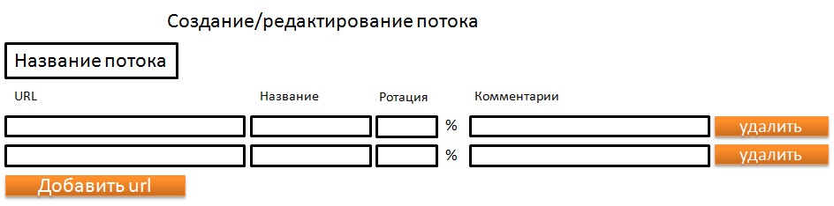

* + 1. Название потока - Название потока для идентификации
    2. URL - вставляется URL на который требуется перенаправлять трафик
    3. Описание - Текст для индентификации url
    4. Ротация - задается число в % соотношении, определяющее % перенаправлений на эту ссылку от общего числа перенаправлений. Суммарно число по всем 5% не должно превышать 100%
    5. Комментарии - просто текстовое поле

**Комментарии от Mendel:**

три CRUD сущности:

проект,

поток,

URL

создаем три таблицы

в базе

создаем внешние ключи

В идеале это сделать миграцией

Далее создаем через gii соответствующие контроллеры и т.п.

Если сначала делать базу, то вроде бы она создаст связи автоматически. (не помню).

Дальше уже во вьювах подправить чтобы были ссылки друг на друга если их нет.

Поле проценты убираем.

Добавляем поле "количество переходов" в ссылке. Его увеличиваем через метод увеличения счетчиков (не читаем текущее значение, прибавляем 1, сохраняем, а просто прибавляем 1 сразу в базе) в первом юии был отдельный метод для увеличения счетчиков, думаю и во втором есть.

Выбор того куда переадресовывать тоже прост - находим тот урл в проекте, у которого самый маленький счетчик и переадресовываем на него.findOne + сортировка по колву переходов.